GUÍA DE CIENCIAS NATURALES

Nombre: | Curso: 7°A | Fecha: semana N° 24
¿QUÉ APRENDEREMOS?
Objetivo (s): OA 14
Contenidos: Tipos de Mezclas
Objetivo de la semana:
Explican sustancias puras (elemento y compuesto) y mezclas (homogéneas y heterogéneas) mediante su comportamiento y características.

Habilidad: Explicar
¡Hoy comenzaremos a recordar lo que hemos realizado hasta ahora!
¿Qué necesito saber?

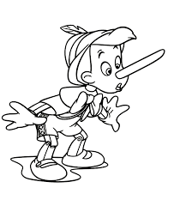

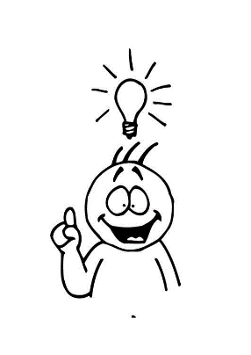

Necesito que leas muy bien cada instrucción y contestes muy tranquilo las preguntas.
Si te arrepientes de alguna respuesta, borra y corrige

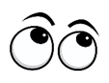
Marca la alternativa correcta. Recuerda que solo puedes una sola alternativa por cada pregunta

1.- ¿Cuál de las siguientes sustancias no es una mezcla?  - Jugo de frutas  - Leche con chocolate  - Café con leche  - Agua destilada | 2.- Frente a cada mezcla, escribe que tipo de mezcla se produce. He (heterogénea) Ho (homogénea)  ____ Agua + Arena  ____ Aceite + Agua  ____ Sal + Agua  ____ Agua + Alcohol
3.-Frente a cada sustancia escribe una P si corresponde a una sustancia pura y una M si corresponde a una mezcla.  a) ________ Aire  b) ________ Café con leche  c) ________ Oro  d) ________ Plástico | - A diferencia de las sustancias puras, las mezclas:  - están formadas por dos o más sustancias  - están formadas por una sola sustancia  - pueden separarse por métodos químicos.  - poseen sustancias en cantidades definidas.
5.- Todas las sustancias que nos rodean están formadas por:  - Átomos  - Moléculas  - Átomos y Moléculas  - Mezclas Homogéneas y Heterogéneas | 6.- La aspirina® es un medicamento de amplio consumo a nivel mundial. Está formado por un 60 % de carbono; 4,5 % de hidrógeno y 35,5 % de oxígeno. Según esta descripción la aspirina es:  a.- mezcla homogénea  b.- Sustancia  c.-remedio  d.- mezcla heterogénea

En el siguiente cuadro indica si las siguientes sustancias son elementos o compuestos.
Sustancia | Elemento | Compuesto
Oxigeno
Vinagre
Plata
Aire

A continuación, encontraras algunos ejemplos de mezclas homogéneas y mezclas heterogéneas.
Escribe por qué en el recuadro “F” si está mal rotulada su clasificación y “C”, si esta correcta su rotulación
Mezcla | Rotulación | Falso/Correcto | Justificación
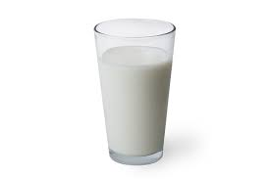  vaso de leche | Mezcla  Homogénea
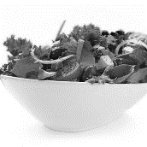  Plato de ensalada | Mezcla  Homogénea
Vaso agua con aceite | Mezcla  Heterogénea

